Fondi Strutturali Europei – Programma Operativo Nazionale “Per la scuola, competenze e ambienti per l’apprendimento” 2014-2020. Asse II - Infrastrutture per l’istruzione – Fondo Europeo di Sviluppo Regionale (FESR) – REACT EU.
Asse V – Priorità d’investimento: 13i – (FESR) “Promuovere il superamento degli effetti della crisi nel contesto della pandemia di COVID-19 e delle sue conseguenze sociali e preparare una ripresa verde, digitale e resiliente dell’economia” – Obiettivo specifico 13.1: Facilitare una ripresa verde, digitale e resiliente dell'economia - Azione 13.1.1 “Cablaggio strutturato e sicuro all’interno degli edifici scolastici”– Avviso pubblico prot.n. 20480 del 20/07/2021 per la realizzazione di reti locali, cablate e wireless, nelle scuole.

Progetto 13.1.1A-FESRPON-LA-2021-191 Cablaggio strutturato e sicuro
CUP I89J21003720006

Si dichiara che alla data odierna, 21/10/2021, non risultano Convenzioni Consip attive
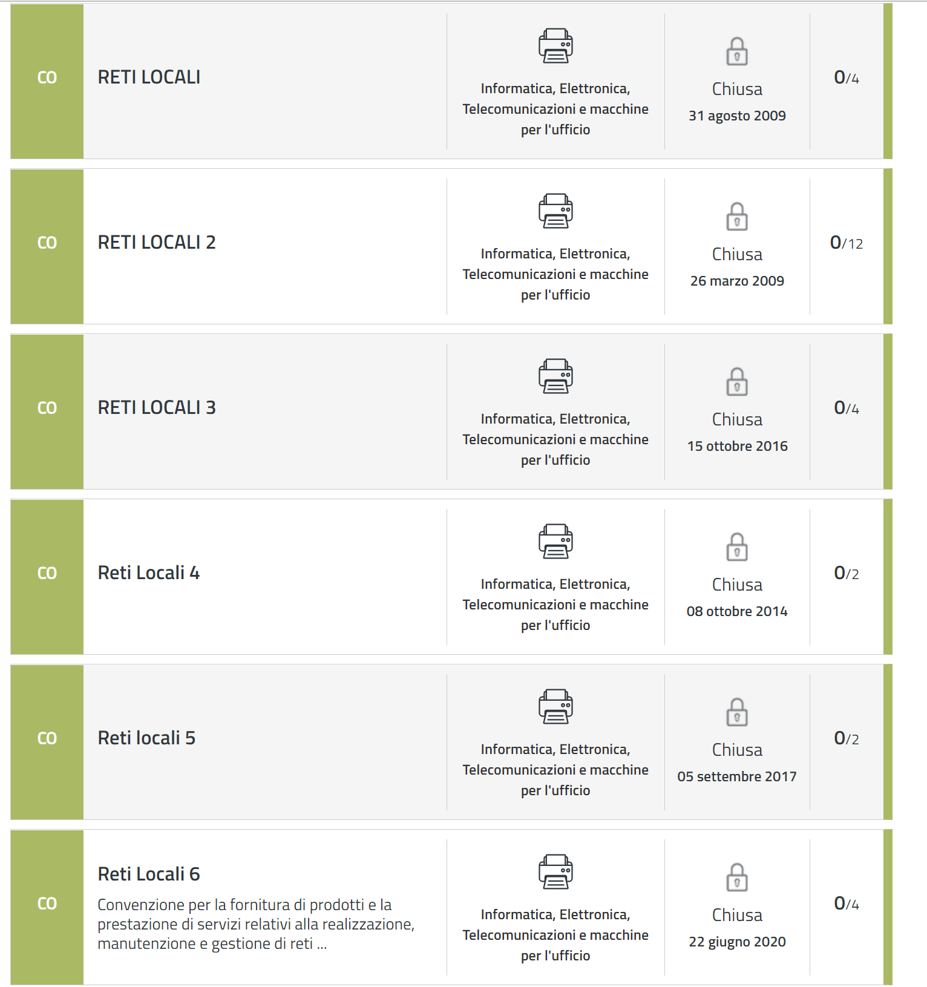

Dirigente Scolastico
Maria Teresa Marano

